Министерство образования и науки Российской Федерации
Министерство образования Республики Марий Эл
МОУ «Лицей № 11 им. Т.И. Александровой г. Йошкар-Олы»

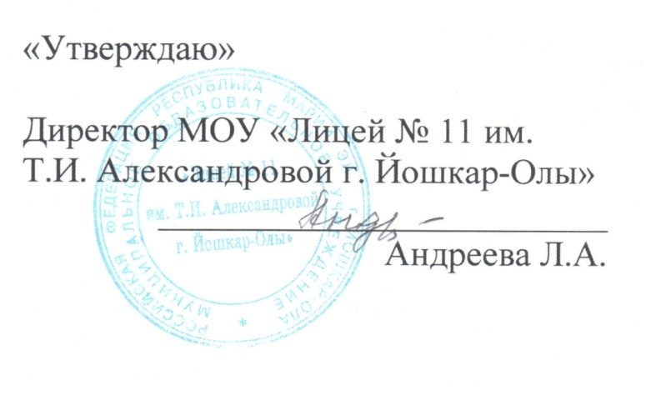

Основы научного мышления
Программа внеурочных занятий
для учащихся 4 класса

Составила
педагог-психолог МОУ «Лицей № 11 им. Т.И. Александровой г. Йошкар-Олы»
Волкова Н.И.

Йошкар-Ола

Содержание
1. Описание уникальности программы |  |  |  |  |  |  |  |  |  |  |  | 3
Пояснительная записка |  |  |  |  |  |  |  |  |  |  |  | 4
Программа внеурочного курса в соответствии с требованиями ФГОС |  |  |  |  |  |  |  |  |  |  |  | 5
Особенности реализации программы «Основы научного мышления» |  |  |  |  |  |  |  |  |  |  |  | 10
Результаты реализации программы «Основы научного мышления» |  |  |  |  |  |  |  |  |  |  |  | 11
Библиографический список |  |  |  |  |  |  |  |  |  |  |  | 14
2. Сценарий урока «Состав воздуха» |  |  |  |  |  |  |  |  |  |  |  | 15
Приложение. Методические материалы для реализации программы |  |  |  |  |  |  |  |  |  |  |  | 17
Приложение 1. Диагностика |  |  |  |  |  |  |  |  |  |  |  | 17
Приложение 2. Практические работы |  |  |  |  |  |  |  |  |  |  |  | 19
Приложение 3. Демонстрация и беседа |  |  |  |  |  |  |  |  |  |  |  | 22
Приложение 4. Работа с текстом |  |  |  |  |  |  |  |  |  |  |  | 23
Приложение 5. Проверка знаний |  |  |  |  |  |  |  |  |  |  |  | 26
Приложение 6. Web 2.0 |  |  |  |  |  |  |  |  |  |  |  | 28
Приложение 7. Проектная деятельность |  |  |  |  |  |  |  |  |  |  |  | 29

1. Описание уникальности программы
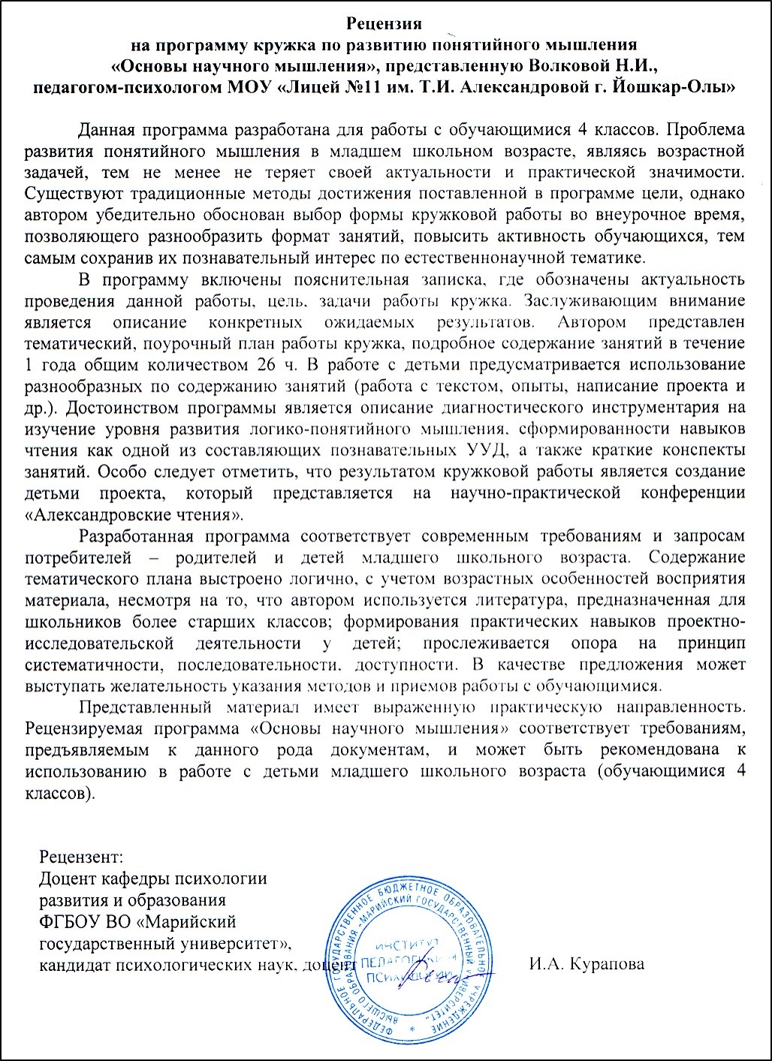
Основы научного мышления. 4 класс
26 часов (октябрь – апрель, 1 час в неделю)
Пояснительная записка
Психологи утверждают, что для оптимизации обучения особенно важны такие характеристики школьника, как эмоциональная стабильность, положительная самооценка, уверенность в себе, коммуникативная успешность, умение сотрудничать с одноклассниками и учителями. Однако основная нагрузка в процессе учебы приходится не на эмоционально-коммуникативную, а на интеллектуальную сферу. Именно поэтому очень важным направлением оказания психологической помощи в школе мы считаем не только содействие становлению личности ребенка, системы его коммуникаций и эмоциональных контактов, но и развитие его мышления.
Актуальность программы состоит в том, что, несмотря на кажущееся многообразие интеллектуальных задач, встающих перед школьниками в процессе учебы, абсолютное большинство из них может быть решено с помощью понятийного мышления. Понятийное мышление оказывается той основной психологической характеристикой, наличие которой при прочих недостатках развития, включая и серьезные физиологические и неврологические дефекты, обеспечивает возможность обучения, а недостатки в его формировании при прочих достоинствах развития постепенно осложняют обучение и в итоге делают его невозможным. Более того, исследования показывают, что и эмоционально-личностные проблемы школьников (тревожность, низкая самооценка, нарушение взаимоотношений в семье и классном коллективе, нежелание учиться) в большинстве случаев являются вторичными образованиями, возникают при появлении затруднений в учебе и упрочиваются вследствие неуспешной учебной деятельности.
Понятийным можно назвать такое мышление, при котором систематизация информации осуществляется с использованием объективных категориальных обобщений, а не функциональных, ситуативных, эмоциональных, образных и других субъективных классификаций. Успешность обучения также напрямую связана с данным типом мышления, так как любая наука представляет собой не что иное, как систему понятий.
Просто так понятийное мышление не формируется, оно приобретается только в ходе изучения наук, поскольку сами науки построены по понятийному принципу. Эта программа дает возможность ученику научиться обобщать предметы и явления по существенному признаку, видеть причинно-следственные связи.
Программа внеурочного курса в соответствии с требованиями ФГОС
Цель программы: ввести ученика в систему наук, ознакомить его с основами научных знаний.
Задачи программы:
- развитие понятийного мышления на основе исследовательской активности школьников;
- формирование первоначальных представлений о деятельности исследователя в рамках практической работы на уроке;
- развитие умений ставить вопросы, высказывать предположения, наблюдать, выдвигать гипотезу;
- развитие умений определять тему исследования, анализировать, сравнивать, формулировать выводы, оформлять результаты исследования;
- поддержание инициативы, активности и самостоятельности школьников.
Планируемые результаты:
Личностные:
- формирование ответственного отношения к учению, готовность и способность учащихся к саморазвитию и самообразованию;
- формирование целостного мировоззрению, соответствующему уровню науки и общественной практики;
- формирование коммуникативной компетентности.
Метапредметные:
- умение самостоятельно определять цели своего обучения, ставить и формулировать задачи, развивать мотивы и интересы своей познавательной деятельности;
- владение основами самоконтроля, самооценки, принятия решений и осуществление осознанного выбора в учебной и познавательной деятельности;
- умение определять понятия, создавать обобщения, устанавливать аналогии, классифицировать, самостоятельно выбирать основания и критерии для классификации, устанавливать причинно-следственные связи, строить логические рассуждения, умозаключения и делать выводы;
- умение работать с текстом, владеть навыками смыслового чтения, структурирования текстовой информации, определения ключевых понятий;
- умение осознанно использовать речевые средства в соответствии с задачей коммуникации, владение устной и письменной речью.
Предметные результаты:
- обобщение и углубление знаний об окружающем мире;
- формирование навыков совместной работы в Google и на Google-диске;
- формирование навыков выполнения и оформления практических работ;
- формирование навыков обращения с лабораторным оборудованием, соблюдения техники безопасности;
- развитие умения сравнивать состав и свойства изученных веществ и тел.
Оценка и контроль результатов:
- оценка динамики развития понятийного мышления и навыка чтения в рамках стартовой и итоговой диагностики;
- каждая работа оценивается в определенное количество баллов;
- баллы могут быть выставлены за работу во фронтальной беседе, они отмечаются учеником в тетради;
- оценка за проект в рамках НПК «Александровские чтения» по критериям;
- по окончании курса выдается сертификат с указанием общего количества всех баллов, полученных учеником.
Продолжительность занятия – 45 минут (1 урок).
Количество детей в группе – 12-25 человек.
Место программы в системе работы лице: программа является частью модульного курса «Команда И – интерес, интеллект, исследование».
Нормативно-правовое обоснование программы
Федеральный закон от 29.12.2012 № 273-ФЗ (ред. от 26.07.2019) «Об образовании в РФ»;
Федеральный государственный образовательный стандарт дошкольного образования (утверждённый приказом Министерства образования и науки РФ от 17.10.2013 № 1155 (ред. от 21.01.2019);
Профессиональный стандарт «Педагог-психолог (психолог в сфере образования)» (от 24 июля 2015 г. № 514н);
Этический кодекс психолога (принят 14 февраля 2012 года V съездом Российского психологического общества);
Положение о внеурочной деятельности младших школьников (МОУ «Лицей № 11» № 144/25 от 3.09.2013(ссылка на документ)
Тематическое планирование
Тема | Часов
- Основы научного мышления | 1
- Тела и вещества | 1
- Земля | 2
- Воздух | 4
- Вода | 4
- Горные породы | 1
- Почва | 2
- Web 2.0 | 2
- Проектная деятельность | 7
- Контрольная диагностика | 1
- Подведение итогов | 1

Поурочное планирование
Тема | Уроки
- Основы научного мышления | - Основы научного мышления
- Тела и вещества | - Тела и вещества
- Земля | - Космические тела
- Земля | - Земля – планета Солнечной системы
- Воздух | - Состав воздуха
- Воздух | - Свойства воздуха
- Воздух | - Нагревание воздуха
- Воздух | - Изучение погоды
- Вода | - Вода в природе
- Вода | - Свойства воды
- Вода | - Очистка воды фильтрованием
- Вода | - Получение соли из морской воды
- Горные породы | - Понятие о горных породах
- Почва | - Состав почвы
- Почва | - Свойства почвы
- Web 2.0 | - Совместная работа в Google
- Web 2.0 | - Создание документа в Google-диске
- Проектная деятельность | - Введение в проектную деятельность
- Проектная деятельность | - Распределение по группам, выбор тем
- Проектная деятельность | - Теоретическая часть
- Проектная деятельность | - Практическое исследование
- Проектная деятельность | - Подготовка презентации
- Проектная деятельность | - Подготовка выступления
- Проектная деятельность | - Защита проекта в рамках НПК
- Контрольная диагностика | - Контрольная диагностика
- Подведение итогов | - Вручение сертификатов

Содержание занятий
№ | Тема урока | Содержание
1 | Основы научного мышления | Цели и задачи курса  Стартовая диагностика  Понятие о природе  Живая и неживая природа
2 | Тела и вещества | Тело. Тела живой и неживой природы  Вещество. Свойства вещества. Практическая работа  Вывод о соответствии свойств вещества и области применения тела
3 | Космические тела | Тела и вещества. Проверка знаний  Форма космических тел. Практическая работа  Самые крупные тела  Классификация космических тел  Солнечная система
4 | Земля – планета Солнечной системы | Солнечная система. Проверка знаний  Свечение звезд и планет. Практическая работа  Вращение Земли. Работа с текстом
5 | Состав воздуха | Понятие атмосферы  Состав атмосферы. Работа с текстом  Состав воздуха. Практическая работа
6 | Свойства воздуха | Свойства воздуха. Демонстрация  Свойства воздуха. Практическая работа
7 | Нагревание воздуха от поверхности Земли | Состав и свойства воздуха. Проверка знаний  Сказка о скупом гноме. Работа с текстом  Какое свойство воздуха не было изучено?  Нагревание воздуха от поверхности Земли. Демонстрация
8 | Изучение погоды | Построение температурного графика и розы ветров. Практическая работа
9 | Вода в природе | Вода в природе. Демонстрация  Вода в природе. Работа с текстом
10 | Свойства воды | Свойства воды. Демонстрация  Свойства воды. Практическая работа
11 | Очистка воды фильтрованием | Свойства воды. Проверка знаний  Фильтрование. Практическая работа
12 | Получение соли из морской воды | Фильтрование. Проверка знаний  Выпаривание. Практическая работа  Опреснение морской воды. Демонстрация
13 | Понятие о горных породах | Понятие о горных породах. Минералы  Классификация горных пород. Практическая работа  Разрушение горных пород. Работа с текстом
14 | Состав почвы | Понятие о почве  Состав почвы. Практическая работа  Состав почвы. Демонстрация
15 | Свойства почвы | Состав почвы. Проверка знаний  Свойства почвы. Практическая работа
16 | Совместная работа в Google | Регистрация в Google  Заполнение совместной таблицы в Google
17 | Создание документа в Google-диске | Создание текстового документа  Создание презентации  Создание Excel-таблицы
18 | Введение в проектную деятельность | Структура проекта  Критерии оценивания
19 | Распределение по группам, выбор тем | Распределение по группам  Выбор руководителя группы  Выбор темы  Определение актуальности темы  Постановка цели и задач проекта
20 | Теоретическая часть | Выдвижение гипотезы  Работа с литературными источниками  Подготовка оборудования
21 | Практическое исследование | Выполнение практической части работы  Описание практического исследования  Написание заключения
22 | Подготовка презентации | Совместная работа в Google-диске
23 | Подготовка выступления | Доработка презентаций  Репетиция выступлений
24 | Защита проекта в рамках НПК | Участие в НПК «Александровские чтения»
25 | Контрольная диагностика | Контрольная диагностика
26 | Вручение сертификатов | Вручение сертификатов
Особенности реализации программы
«Основы научного мышления»
Любой человек стремится к самореализации и самоутверждению.
Каждый возраст имеет свои особенности и формы самоутверждения, но все стремятся к положительной оценке окружающих. Человек, каким бы низким ни был уровень его способностей, должен в чем-то переживать успех, чувствовать себя превосходящим в чем-то других.
Средняя школа вводит ученика в систему наук, знакомит с основами научных знаний. Чтобы воспринимать любую науку, ее внутреннюю логику взаимосвязь отдельных частей, необходимо обладать понятийным мышлением, которое способно адекватно отображать закономерности, используемые в начальных обобщениях. Если ученик обладает понятийным мышлением, то он легко понимает все, что ему объясняют на уроках, что он читает в учебниках.
Если понятийное мышление не сформировано, ребенку приходиться заучивать излагаемую на уроках и в книгах информацию.
Гуманитарные науки дети могут какое-то время «зубрить» и получать «пятерки» за пересказы, хотя далеко не всегда могут дать вразумительный ответ на вопрос в конце параграфа. Математика, физика и химия запоминанию не поддаются, а выученные формулы не помогают в решении задач.
Если мышление не развивать систематически, то у ученика закрепляются, становятся привычными примитивные операции, используемые ребенком для переработки информации. Поэтому, когда он в 5-6 классах сталкивается с научными закономерностями, его успеваемость падает. Следовательно, развитие мышления в начальной и средней школе позволит преодолеть трудности в обучении и развитии школьников.
Программа «Основы научного мышления» подразумевает работу детей над проектами:
- практическая работа как исследовательский мини-проект;
- итоговая работа как исследовательский проект.
Проектная деятельность в рамках программы способствует развитию мышления, творчества, самореализации личности. Виды проектов, над которыми работают ребята в рамках образовательного процесса, разнообразны.
В первом случае на уроке дети делились на группы, получали методическое руководство к проведению опыта, необходимое оборудование и справочную литературу (как вариант использования «кейс-технологии», когда дети получают от учителя некоторое количество информации, на основе которой строят новое знание).
Они формулировали цели и задачи работы, выдвигали гипотезы, подготавливали и проводили опыты, делали выводы.
Во втором случае исследовательский проект по заданной теме выполнялся детьми на протяжении нескольких уроков. С этими проектами дети выступали на НПК «Александровские чтения».
Результаты реализации программы «Основы научного мышления»
В 2013-2014 и 2014-2015 учебных годах программа «Основы научного мышления» осуществлялась на всю параллель 4 классов. В 2015-2016 учебном году была набрана группа учащихся 4 классов лицея и школ города и республики, желающих заниматься по данной программе. Проектный блок программы появился в настоящем виде только в 2015-2016 учебном году.
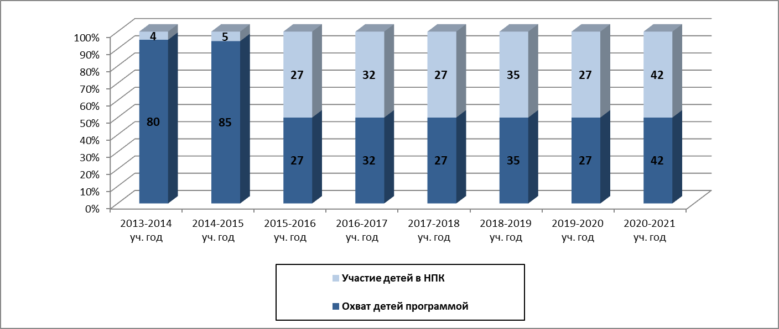
Как следствие наблюдается резкое увеличение числа учащихся 4 классов, охваченных проектной деятельностью. Кроме того, руководство проектами в 2013-2014 и 2014-2015 учебных годах было отдано классным руководителям, с 2015-2016 учебного года проектами руководит автор программы. Это позволило значительно повысить качество работ.
Результаты участия в конкурсных мероприятиях
Ссылка на протокол секции «Команда И» XV Республиканской НПК «Александровские чтения».
Создание многокомпонентной педагогической копилки, удачные методы обучения позволили обеспечить оптимальные условия для развития личности обучающихся, что повлияло в первую очередь на их учебную деятельность.
Поскольку деятельность учащихся на занятиях в рамках программы не оценивается, пришлось отойти от обычной пятибалльной системы и использовать следующие технологии оценивания:
- Оценка динамики развития понятийного мышления и навыка чтения, коммуникативных навыков, внимания, работоспособности, скорости и эффективности мышления и других параметров, развиваемых программой, в рамках стартовой и итоговой диагностики.
- Каждая работа, выполняемая учеником, оценивается в определенное количество баллов, которое обговаривается заранее в пояснении к заданию. При этом важен абсолютный, а не относительный результат. Из отзывов учеников: «Балльная оценка показывает, как я поработал над заданием, а не что я стою по сравнению с другими», «Когда получаешь оценку, например, ̎2 балла̎, знаешь, что это не ̎двойка̎, а просто 2 балла, которые прибавятся потом к другим твоим баллам».
- Баллы могут быть выставлены за работу во фронтальной беседе, они отмечаются учеником в тетради. Из отзывов учеников: «За короткий ответ в одно предложение трудно ожидать ̎пятерки̎, зато получаешь свой заслуженный балл и прибавляешь его к другим твоим баллам».
- Оценка за проект в рамках НПК «Александровские чтения» по критериям.
- По окончании курса может быть выдан сертификат с указанием общего количества всех баллов, полученных учеником.
Особое внимание уделяется «словесному оцениванию», так как похвала учителя мотивирует ученика значимее любой количественной оценки.
Динамика развития понятийного мышления в рамках программы «Основы научного мышления» (4 класс) оценивалась по методике «Тест структуры интеллекта Амтхауэра», 3-й субтест, источник: Методика Л.А. Ясюковой (часть 2). Прогноз и профилактика проблем обучения в средней школе (3-6 классы): Методическое руководство / Л.А. Ясюкова. – издание 2. – СПб: ИМАТОН, 2011. – 208 с. Для оценки использовались абсолютные величины (число правильных ответов), их среднее значение. В качестве контрольной группы взяты хорошо успевающие ученики лицея, не посещающие занятий в 2018-2019 учебном году.
Развитие понятийного мышления у учащихся 4 классов
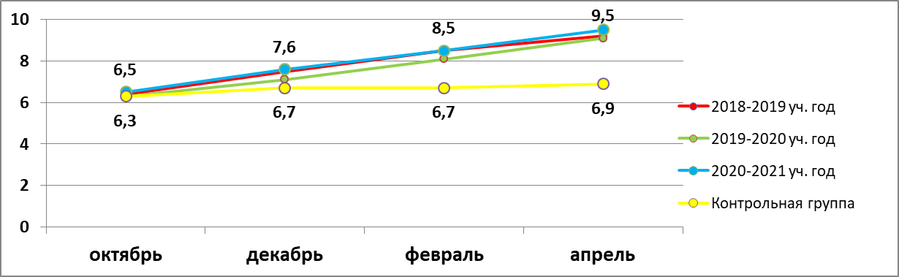
Данные говорят о позитивной динамике развития понятийного мышления у учащихся, занимающихся по программе «Основы научного мышления».
Динамика развития навыка чтения в рамках программы «Основы научного мышления» (4 класс) оценивалась по методике «Тест навыка чтения», Методика Л.А. Ясюковой (часть 2). Прогноз и профилактика проблем обучения в средней школе (3-6 классы): Методическое руководство / Л.А. Ясюкова. – издание 2. – СПб: ИМАТОН, 2011. – 208 с. Для оценки использовались абсолютные величины (число правильных ответов), их среднее значение. В качестве контрольной группы взяты хорошо успевающие ученики лицея, не посещающие занятий в 2018-2019 учебном году.

Развитие навыка чтения у учащихся 4 классов

Данные говорят о позитивной динамике развития навыка чтения у учащихся, занимающихся по программе «Основы научного мышления».
Рефлексия учителя
Если предметные результаты достигаются в процессе освоения школьных дисциплин, то в достижении метапредметных, а особенно личностных и познавательных результатов – ценностей, ориентиров, потребностей, интересов человека, интеллектуальных возможностей, удельный вес внеурочной деятельности гораздо выше, так как ученик выбирает ее исходя из своих интересов, мотивов.
В начальной школе в настоящее время нет предмета, который бы ввел учеников в систему наук. Раньше эту роль выполнял предмет «Природоведение», но сейчас его не изучают.
Программа «Основы научного мышления» построена по принципу «Природоведения» и содержит большое количество практических работ. Ребёнок выполняет практическую работу каждый урок, при этом задание к работе построено как исследовательский проект. Дети выполняют предложенные действия и самостоятельно делают выводы, то есть сами добывают знания. Такая форма деятельности повышает учебную мотивацию учащихся и формирует ответственное отношение к умственному труду. Защита проекта тоже важна для школьников, так как повышает их самооценку и побуждает к сотрудничеству.

Библиографический список
- Беляев Д.К. Общая биология: Учебник для 10-11классов общеобразовательных учреждений / Д.К. Беляев. – М.: Просвещение, 2005. – 375 с.
- Биология. Растения. Бактерии. Грибы. Лишайники. 5-6 классы. Учебник для общеобразовательных учреждений: в 2 частях. Ч.1/Д. И. Трайтак, Н. Д. Трайтак. – М.: Мнемозина, 2013.
- Биология. Человек. 8 класс: учебник для общеобразовательных учреждений/Н.И Сонин, М. Р.Санин. – М.: Просвещение, 2001.
- Вода в природе [Электронный ресурс] – Режим доступа: http://www.coral-club34.ru
- Вращение Земли. Орбита Земли [Электронный ресурс] – Режим доступа: http://m-globe.ru/dvijenie.html
- Из чего состоит атмосфера и как она устроена [Электронный ресурс] – Режим доступа: http://www.tepka.ru/geografiya_6/23.html
- Кузнецова Н.Е. Химия. 8 класс. Учебник для общеобразовательных учреждений / Н.Е. Кузнецова – М. Вентана-Граф, 2012. – 256 с.
- Никишов А.И. , Шарова И.Х. Биология. Учебник для 7 класса / А.И. Никишов, И.Х. Шарова. – М.: «Просвещение»,1993. – 245 с.
- Пинский А. А. Физика: Учебник для 7 класса общеобразовательных учреждений / А.А. Пинский. – М.: Просвещение, 2001.
- Свойства почвы [Электронный ресурс] – Режим доступа: http://mse-online.ru/pochva/svojstva-pochvy.html
- Скаткин М.Н. Природоведение. Учебник для 4 класса / М.Н. Скаткин. – М. Просвещение, 1974. – 145 с.
- Энциклопедия для детей. Химия. В.А. Володин, вед. науч. ред. И. Леенсон – М. : Аванта+, 2003.
- Ясюкова Л.А. Закономерности развития понятийного мышления и его роль в обучении / Л.А. Ясюкова. – СПб: ГП ИМАТОН, 2005. – 256 с.
- Ясюкова Л.А. Разрыв между умными и глупыми нарастает [Электронный ресурс] / Л.А. Ясюкова // Росбалт, 4.12.13. – Режим доступа: http://www.rosbalt.ru/main/2013/12/04/1207437.html

2. Сценарий урока «Состав воздуха»
Цель урока: познакомить учеников с составом воздуха, научить подтверждать свои знания на практике.
Планируемые результаты:
Личностные:
- формирование ответственного отношения к знаниям, развитие способности учащихся к саморазвитию и самообразованию;
- формирование целостного мировоззрению, соответствующему уровню науки и общественной практики;
- формирование коммуникативной компетентности.
Метапредметные:
- умение самостоятельно определять цели своего обучения, ставить и формулировать задачи, развивать мотивы и интересы своей познавательной деятельности;
- умение определять понятия «воздух», «атмосфера»;
- устанавливать причинно-следственные связи между фактами, строить логические рассуждения, умозаключения и делать выводы;
- умение работать с текстом, структурировать текстовую информацию
- умение осознанно использовать речевые средства в соответствии с задачей коммуникации, владение устной и письменной речью.
Предметные результаты:
- обобщение и углубление знаний об окружающем мире;
- формирование навыков выполнения практической работы;
- формирование навыков обращения с лабораторным оборудованием, соблюдения техники безопасности.
Оценка и контроль результатов:
- качественная оценка усвоения материала в ходе фронтальной беседы.
Оборудование к уроку:
спиртовка, пробирки, держатель, лучинка, стеклянный стакан, кристаллизатор с водой, плавающая свеча, спички.
Ход занятия
1. Вводная беседа
В ходе беседы детям задаются вопросы об отличии планеты Земля от других планет Солнечной системы.
2. Работа с текстом
Из чего состоит атмосфера Земли. Прочитать. В беседе отметить, какие газы входят в состав атмосферы.
Атмосфера — это газовая оболочка планеты. Смесь газов на планете Земля называют воздухом. И он поистине уникален.
Воздух Земли преимущественно состоит из молекул азота. Второй его компонент — это кислород. Небольшая часть приходится на другие газы — это углекислый газ, озон, инертные газы. Также в атмосфере присутствует вода в виде пара.
Такой состав воздуха позволяет существовать жизни на Земле. То, что в атмосфере присутствуют кислород, водяной пар, углекислый газ и озон, играет для живого существенную роль.
Когда-то в атмосфере Земли почти не было кислорода, но примитивная жизнь все равно существовала. С появлением зеленых растений, которые выделяют в атмосферу кислород, облик планеты существенно преобразился. На ней появилась высокоорганизованная жизнь. Поэтому надо всегда помнить, что наша жизнь зависит от наличия на планете растений.
Углекислый газ выделяют живые организмы при дыхании. Также углекислый газ попадает в атмосферу в результате сжигания топлива и извержения вулканов. Углекислый газ используется растениями в процессе фотосинтеза, то есть из него образуются органические вещества.
Количество углекислого газа в атмосфере примерно постоянно. Его увеличение может привести к парниковому эффекту, в этом случае температура на поверхности Земли увеличится.
С поверхности воды происходит испарение. Этим обусловлено присутствие водяных паров в атмосфере. Человек себя хорошо чувствует лишь при определенной влажности воздуха.
Озон образуется в результате действия солнечных лучей и электрических разрядов. Озон имеет запах. Это запах свежести, который можно почувствовать после грозы.
На высоте 20-30 км образуется особый тонкий слой воздуха с высоким содержанием озона. Этот слой называют озоновым экраном. Он защищает живое на Земле от вредного излучения Солнца. Поэтому разрушение озонового слоя очень опасно.
Также в атмосфере могут встречаться твердые пылинки, споры растений, микроорганизмы и др. В городах в атмосфере могут присутствовать вредные вещества.
Ответ на вопрос – 1 балл. После того, как будет выписан на доске состав земной атмосферы, задать вопрос: «Чего в этом перечне не хватает?». Необходимо подвести детей под ответ о количественном составе воздуха.
3. Как кислород поддерживает горение. Демонстрация опыта
В пробирку с кислородом внести тлеющую лучинку, пронаблюдать ее возгорание, прокомментировать свойство кислорода поддерживать горение.
4. Сколько кислорода в воздухе?
Предложить детям ответить на этот вопрос. Затем раздать оборудование для опыта. Дети помещают свечу в кристаллизатор с водой, зажигают ее, накрывают стаканом. Свеча гаснет, уровень воды в цилиндре поднимается. Предложить детям оценить уровень подъёма воды в стакане, определить причину подъёма воды. Подвести детей к итоговому выводу урока о количественном составе воздуха.

Приложение
Методические материалы для реализации программы
Приложение 1. Диагностика
Урок № 1, № 25. Логико-понятийное мышление. Образование сложных аналогий.
Цель: Диагностика уровня развития логико-понятийного мышления.
Инструкция: В «Образце» расположены 6 пар слов, каждой из которых присущи определенные отношения, например:
1. «овца – стадо» – часть и целое,
2. «малина – ягода» – определение,
3. «море – океан» – различаются в количественном отношении и т.д.
В части «Материал» расположены пары слов, принцип связи которых испытуемые должны сопоставить с одним из образцов. Например: «глава – роман» аналогично «овца – стадо». Требуется указать номер аналогичного образца: «глава – роман» – 1.
Образец:  1. Овца – стадо.  2. Малина – ягода.  3. Море – океан.  4. Свет – темнота.  5. Отравление – смерть.  6. Враг – неприятель. | Материал:  1. Испуг – бегство.  2. Физика – наука.  3. Правильно – верно.  4. Грядка – огород.  5. Похвала – брань.  6. Пара – два.  7. Слово – фраза.  8. Бодрость – вялость.  9. Свобода – независимость.  10. Месть – поджог.  11. Десять – число.  12. Праздность – безделье.  13. Глава – роман.  14. Покой – движение.  15. Бережливость – скупость.  16. Прохлада – мороз.  17. Обман – недоверие.  18. Пение – искусство.  19. Капля – дождь.  20. Радость – печаль.
Обработка и интерпретация.
Ключ к тесту
вопрос | 1 | 2 | 3 | 4 | 5 | 6 | 7 | 8 | 9 | 10 | 11 | 12 | 13 | 14 | 15 | 16 | 17 | 18 | 19 | 20
ответ | 5 | 2 | 6 | 1 | 4 | 6 | 1 | 4 | 6 | 5 | 2 | 6 | 1 | 4 | 3 | 3 | 5 | 2 | 1 | 4
Интерпретация результатов теста
Ошибки | Уровень развития понятийного мышления
0 | Очень высокий уровень логически-понятийного мышления, безошибочно «улавливается» логика понятий в своих и чужих рассуждениях
1 | Хороший уровень, выше, чем у большинства людей, умеет логически четко выражать свои мысли в понятиях
2 | Хорошая норма большинства людей, редко бывают неточности в использовании понятий
3-4 | Средняя норма, подчас допускаются ошибки, неточности
5-6 | Низкая норма, часто «путано», неточно выражает свои мысли и неверно понимает чужие сложные рассуждения
7 и более | Ниже среднего уровня понятийного мышления, либо русский язык не является родным, человек не различает разницы понятий

Сформированность навыка чтения (реконструкция предложений).
Цель: изучение сформированности навыков чтения как одной из составляющих познавательных УУД.
Регистрация данных: групповая форма проведения.
Необходимые материалы: регистрационный бланк, ручка.
Инструкция для учащихся: «Листочки, которые вы сейчас получаете, сначала надо подписать (фамилия, имя, школа, класс), только потом можно приступать к работе. На листке напечатан отрывок из сказки, но в предложениях пропущены слова. Вам надо в пустые места вписать подходящие слова (одно или несколько). Сказку отгадывать не надо. Если в каком-то месте не знаете, что вписывать, то можно пропустить. Не обязательно, чтобы у всех были одинаковые слова. Слова могут быть разные, но они должны подходить по смыслу, и чтобы предложения получались правильные. (Если спросят, можно ли зачеркивать и исправлять, то сказать, что можно.) Не разговаривайте, не списывайте, работайте самостоятельно. Когда все сделаете, поднимите руку».
Скоро она зашла в самую чащу ______________. Ни одна ____________________ не залетала сюда, ни единый ____________________ не проникал сквозь ___________________ ветви. Высокие стволы ___________________ плотными рядами, точно стены. Кругом было так ___________________, что Элиза ______________________ свои собственные шаги, слышала шуршание каждого сухого ________________________, попадавшего ей __________________ ноги. Никогда еще Элиза _______________________________ в такой глуши.
Время выполнения теста строго не лимитировано. Ответные бланки у учащихся следует собирать по мере выполнения теста. По истечении 5 минут поторопите тех, кто еще не закончил работу, скажите, что уже надо заканчивать. По истечении 7 минут соберите ответные бланки у всех.
Обработка осуществляется посредством сравнения слов, вставленных ребенком, со словами, приведенными в ключе. Если ребенок использует аналогичные ключевым слова, подходящие по смыслу и лингвистическим правилам, ответ также считается правильным.
Ключ к тесту навыка чтения:
1 – леса
2 – птица, птичка
3 – луч света, лучик, луч, звук
4 – густые
5 – стояли, деревьев стояли, встали
6 – тихо
7 – слышала
8 – листа, листочка, листика
9 – под
10 – не бывала, не была, не ходила
За каждое совпадение дается 1 балл. Затем подсчитывается общая сумма баллов (максимум – 10), которая сравнивается с нормативными данными для учащихся 5 класса для определения уровня (зоны) развития навыка чтения.
Содержание  показателя | уровень патологии | слабый уровень | средний уровень | хороший уровень | высокий уровень
баллы | – | 0–4 | 5–7 | 8–9 | 10
Интерпретация: каждая из выделенных зон характеризует единицу восприятия текста при чтении и тем самым сформированность самого навыка. Зона патологии по чтению не выделяется.
Приложение 2. Практические работы
Урок № 2. Тела и вещества. Работа в парах.
Цель: изучение соответствия свойств вещества и тела
Оборудование: алюминиевая ложка, железный гвоздь, медная проволока, пластмассовая линейка, деревянная палочка, ватный шарик, художественный уголь, стеклянный стакан.
Действия и отчет: Заполнить таблицу.
Тело | Вещество | Свойства вещества | Применение тела
Вывод о соответствии свойств вещества и области применения тела.
Оценка: 1 строка в таблице – 1 балл, вывод – 1 балл, оформление – 1 балл, максимум 10 баллов каждому.
Урок № 3. Форма тела. Работа в группах.
Цель: изучение понятий «шар», «круг» и «окружность».
Оборудование: бусина, мяч, пуля, картечь, клубок ниток, орех, леденец, тарелка, ватный диск, пуговица, волчок, крышки, шашка, таблетка, кольцо, скотч, банковская резинка, кольцо для ключей, сушка, браслет.
Действия: разложить предметы на группы, аргументировать.
Вывод о форме тел. Здесь необходимо указать детям о разнице понятий «шар», «круг» и «окружность».
Оценка: 1 группа предметов с аргументацией – 1 балл, вывод – 1 балл, оформление – 1 балл, максимум 5 баллов каждому.
Урок № 4. Свечение планет. Работа в парах.
Цель: изучение свечения отраженным светом.
Оборудование: зеркало, фонарик.
Действия: посмотреть на зеркало в темноте, направить луч фонарика на зеркало.
Вывод о свечении отраженным светом.
Оценка: комментарий – 1 балл, вывод – 1 балл, оформление – 1 балл, максимум 3 балла каждому.
Урок № 5. Состав воздуха.
Цель: показать состав воздуха.
Оборудование: стеклянный цилиндр (колпак), кристаллизатор с водой, плавающая свеча.
Действия и наблюдения: зажечь плавающую свечу, накрыть колпаком, свеча гаснет, уровень воды в цилиндре поднимается.
Вывод о соотношении кислорода и азота в воздухе.
Урок № 6. Свойства воздуха. Работа в группах или в парах.
Цель: изучение свойств воздуха.
Оборудование: 2 воздушных шарика, мяч, кристаллизаторы с горячей и холодной водой, грелка с горячей водой, бумажная змейка, лед, 3 стакана, пробирка картофель.
Действия и отчет: заполните таблицу
Действия | Наблюдения | Свойство воздуха
Продавить картофельную пробку внутрь пробирки
Бросить мяч на пол
Поместить воздушный шарик в кристаллизатор с горячей водой, накрыть сухим полотенцем
Поместить воздушный шарик в кристаллизатор с холодной водой, накрыть мокрым полотенцем
Подержать бумажную змейку над грелкой
Поместить лед в 2 стакана, один из них поставить в больший стакан
Выводы по каждому из свойств.
Оценка: 1 свойство – 1 балл, вывод – 1 балл, оформление – 1 балл, максимум в зависимости от количества свойств.
Урок № 8. Температурный график и роза ветров. Индивидуально.
Цель: формирование навыка построения графиков.
Оборудование: календарь погоды за месяц, шаблон для графика, шаблон для розы ветров.
Действия и отчет: отметить температуру каждого дня на температурном графике.
Подсчитать число дней с одинаковым направлением ветра и отметить на графике розы ветров

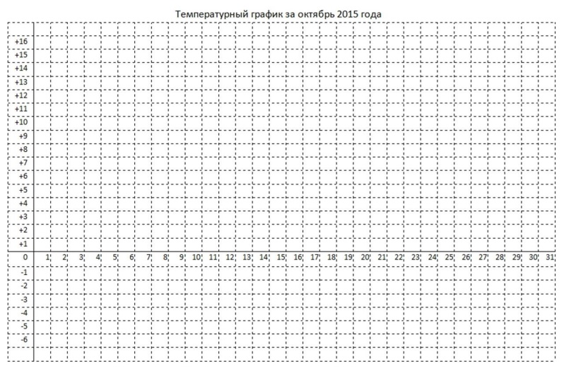 | 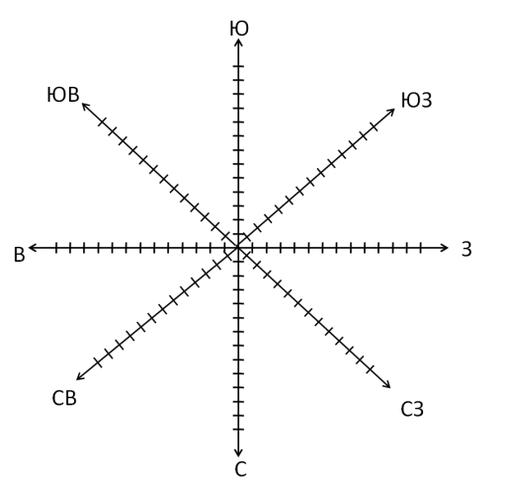
Выводы по графикам.
Оценка: за график и розу максимум по 5 баллов.
Урок № 10. Свойства воды. Работа в группах или в парах (если работа в группах, то 1 свойство на группу – 6 групп).
Цель: изучение свойств воды.
Оборудование: 6 стаканов с водой, пустой стакан, камешек, 2 узкогорлые колбы с водой, кристаллизатор со льдом, кристаллизатор с горячей водой, песок, мел, соль, сахар.
Действия и отчет. Заполните таблицу.
Действия | Наблюдения | Свойство воды
Перелить воду из одного стакана в другой
Поместить камешек в стакан с водой
Поместить колбу с водой в кристаллизатор со льдом
Поместить колбу с водой в кристаллизатор с горячей водой
Добавить соль и сахар в стаканы с водой
Добавить песок и мел в стаканы с водой
Выводы по каждому из свойств.
Оценка: 1 свойство – 1 балл, вывод – 1 балл, оформление – 1 балл, максимум в зависимости от количества свойств.
Урок № 11. Очистка воды фильтрованием. Работа в парах.
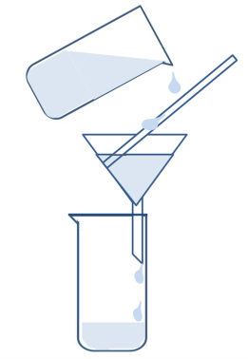 | Цель: знакомство с процессом фильтрования, формирование навыка собирания прибора для фильтрования воды.  Оборудование: 2 стакана, фильтр, воронка, стеклянная палочка, загрязненная вода.  Действия и отчет: собрать прибор для фильтрования, зарисовать его. Профильтровать воду, описать свои наблюдения.  Вывод о процессе и приборе для фильтрования.
Оценка: прибор, фильтрование, рисунок, вывод, оформление – по 1 баллу, максимум 5 баллов.
Урок № 12. Получение соли из морской воды. Работа в парах.
Цель: знакомство с процессом выпаривания.
Оборудование: стакан с морской водой, стеклянная палочка, предметное стекло.
Действия и отчет: поместить каплю морской воды на предметное стекло, нагреть, описать наблюдения.
Вывод о процессе выпаривания.
Оценка: прибор, действие, вывод, оформление – по 1 баллу, максимум 4 балла.
Урок № 13. Свойства горных пород. Работа в группах.
Цель: изучение свойств горных пород.
Оборудование: образцы горных пород (гранит, мрамор, горный хрусталь, песок, глина, графит, мел, каменный уголь, нефть, вода, природный газ).
Действия: разложить образцы на группы, аргументировать.
Вывод о способах классификации горных пород.
Оценка: классификационная группа + аргумент + породы – 1 балл, вывод – 1 балл, максимум неограничен.
Урок № 14. Состав почвы. Работа в парах.
Цель: изучение состава почвы.
Оборудование: образец почвы, лупа, стакан с водой, пустой стакан, стеклянная палочка, воронка, фильтр, предметное стекло.
Действия и отчет. Заполните таблицу.
Действия | Наблюдения | Компонент почвы
Образец почвы рассмотреть при помощи лупы
Образец почвы поместить в стакан с водой
Размешать, отфильтровать, выпарить
Вывод о составе почвы.
Оценка: 1 вещество – 1 балл, вывод – 1 балл, оформление – 1 балл, максимум 5 баллов.
Урок № 15. Свойства почвы. Работа в группах.
Цель: изучение свойств почвы.
Оборудование: образец почвы, 2 стакана с водой, стеклянная трубка, стеклянная воронка.
Действия и отчет. Заполните таблицу.
Действия | Наблюдения | Свойство почвы
Образец почвы поместить в стакан с водой
Стеклянную трубку заполнить почвой, конец поместить в стакан с водой
Почву поместить в стеклянную воронку, поверх нее налить воду
Вывод о свойствах почвы.
Оценка: 1 свойство – 1 балл, вывод – 1 балл, оформление – 1 балл, максимум 5 баллов.

Приложение 3. Демонстрация
По ходу демонстрации задаются вопросы. 1 ответ – 1 балл на усмотрение учителя.
Урок № 6. Свойства воздуха.
Цель: показать свойства воздуха.
Оборудование: KMnO₄, HCl, CaCO₃, спиртовка, пробирки, держатель, лучинка.
Действия и наблюдения: получить кислород в пробирке, внести тлеющую лучинку, пронаблюдать ее возгорание, прокомментировать свойство кислорода поддерживать горение. Получить углекислый газ, внести тлеющую лучинку, пронаблюдать ее затухание, прокомментировать свойство углекислого газа не поддерживать горение.
Вывод о роли кислорода и углекислого газа в процессе горения.
Урок № 7. Нагревание воздуха от поверхности Земли.
Цель: показать разное нагревание прозрачных и непрозрачных предметов.
Оборудование: прозрачное и черное стекла, спиртовка, держатели.
Действия и наблюдения: нагреть прозрачное и черное стекла над пламенем спиртовки, пронаблюдать большее нагревание черного стекла по сравнению с прозрачным.
Вывод о нагревании Солнцем поверхности Земли и последующем нагревании воздуха.
Урок № 9. Вода в природе.
Цель: показать, где содержится вода.
Оборудование: пробирки, лед, почва, лист растения, кусочек хлеба, спиртовка.
Действия и наблюдения: в пробирках нагревать последовательно объекты, наблюдать появление капелек воды на стенках пробирок.
Выводы о нахождении воды в природе.
Урок № 10. Свойства воды.
Цель: показать температуру кипения и плавления воды.
Оборудование: колба, термометр в пробке, лед, спиртовка.
Действия и наблюдения: в колбу со льдом поместить термометр, зафиксировать температуру. Нагревать колбу до плавления, зафиксировать температуру, затем нагревать до кипения, зафиксировать температуру.
Выводы о температуре плавления и кипения воды.
Урок № 12. Опреснение морской воды.
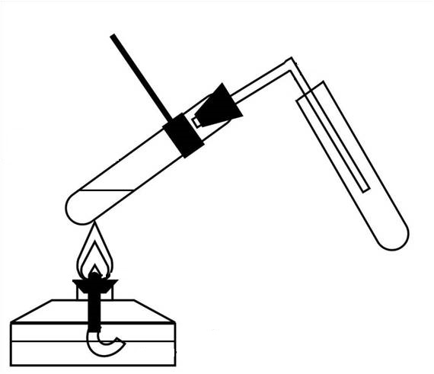 | Цель: показать процесс дистилляции и прибор для дистилляции.  Оборудование: спиртовка, спички, держатель, 2 пробирки, пробка с газоотводной трубкой.  Действия и наблюдения: собрать прибор для дистилляции, продемонстрировать его работу. Зарисовать и подписать части прибора.  Выводы о процессе дистилляции.
Урок № 14. Состав почвы.
Цель: показать, что входит в состав почвы.
Оборудование: спиртовка, спички, держатель, пробирка, образец почвы.
Действия и наблюдения:
Действия | Наблюдения | Компонент почвы
Образец почвы поместить в пробирку, нагреть
Продолжить нагревание
Вывод о составе почвы.
Приложение 4. Работа с текстом
Урок № 4. Вращение Земли. Вставить пропущенные слова.
Земля вращается вокруг своей собственной ______ с запада на восток. Земле требуются ____часа на полный оборот. Из-за этого вращения происходит смена дня и ночи. Солнце может одновременно освещать только одно полушарие, другое находится в тени. В освещенном полушарии – ______, а в затемненном – _______. По мере вращения земли ее освещенная сторона уходит в тень, а темная наоборот освещается.
В то время как Земля вращается вокруг собственной оси, она обращается и вокруг Солнца за ___________.
Из-за наклона оси Земля, двигаясь вокруг Солнца, поворачивается к нему то одним, то другим полюсом. Когда к Солнцу обращена околополярная область Северного полушария (в котором мы живем), то оно больше освещается и нагревается Солнцем, чем Южное. В это время в Северном полушарии – ______, а в Южном – _____. Таким образом, из-за вращения Земли вокруг Солнца, а также из-за наклона земной оси происходит смена времен года.
Оценка: 1 слово – 1 балл, максимум 7 баллов.
Урок № 5. Из чего состоит атмосфера Земли. Прочитать. В беседе отметить, какие газы входят в состав атмосферы.
Атмосфера — это газовая оболочка планеты. Смесь газов на планете Земля называют воздухом. И он поистине уникален.
Воздух Земли преимущественно состоит из молекул азота. Второй его компонент — это кислород. Небольшая часть приходится на другие газы — это углекислый газ, озон, инертные газы. Также в атмосфере присутствует вода в виде пара.
Такой состав воздуха позволяет существовать жизни на Земле. То, что в атмосфере присутствуют кислород, водяной пар, углекислый газ и озон, играет для живого существенную роль.
Когда-то в атмосфере Земли почти не было кислорода, но примитивная жизнь все равно существовала. С появлением зеленых растений, которые выделяют в атмосферу кислород, облик планеты существенно преобразился. На ней появилась высокоорганизованная жизнь. Поэтому надо всегда помнить, что наша жизнь зависит от наличия на планете растений.
Углекислый газ выделяют живые организмы при дыхании. Также углекислый газ попадает в атмосферу в результате сжигания топлива и извержения вулканов. Углекислый газ используется растениями в процессе фотосинтеза, то есть из него образуются органические вещества.
Количество углекислого газа в атмосфере примерно постоянно. Его увеличение может привести к парниковому эффекту, в этом случае температура на поверхности Земли увеличится.
С поверхности воды происходит испарение. Этим обусловлено присутствие водяных паров в атмосфере. Человек себя хорошо чувствует лишь при определенной влажности воздуха.
Озон образуется в результате действия солнечных лучей и электрических разрядов. Озон имеет запах. Это запах свежести, который можно почувствовать после грозы.
На высоте 20-30 км образуется особый тонкий слой воздуха с высоким содержанием озона. Этот слой называют озоновым экраном. Он защищает живое на Земле от вредного излучения Солнца. Поэтому разрушение озонового слоя очень опасно.
Также в атмосфере могут встречаться твердые пылинки, споры растений, микроорганизмы и др. В городах в атмосфере могут присутствовать вредные вещества.
Ответ на вопрос – 1 балл. После того, как будет выписан на доске состав земной атмосферы, задать вопрос: «Чего в этом перечне не хватает?». Необходимо подвести детей под ответ о количественном составе воздуха.
Урок № 7. Сказка о скупом гноме. Почему замерз гном?
Жил на свете гном. Был он очень скуп и жаден. Надоело ему тратить дрова на отопление дома. И решил гном: «А построю я себе дом на вершине самой высокой горы. Высоко – высоко, выше облаков. Там всегда светит солнце. Пусть оно и греет мое жилище». Выбрал гном себе самую высокую гору, забрался на вершину. Солнце светит гному целый день, и облака под ногами ходят. Построил гном себе домик, сел перед окошком и ждет, когда же солнце начнет его обогревать. День ждет, другой. Солнце светит все ярче, а все равно холодно. Так и сидел гном, пока совсем не замерз.
Ответ на вопрос – 1 балл. Перевести беседу о том, что прозрачные тела, например, атмосфера, плохо нагреваются, потому что пропускают тепло.
Урок № 9. Вода в природе. Где содержится вода?
Вода – одно из самых распространенных на Земле соединений. Молекулы воды обнаружены в межзвездном пространстве. Вода входит в состав комет, большинства планет Солнечной системы и их спутников. Общий объем воды на Земле составляет около 1 500 000 000 км³. Если эту воду равномерно распределить по поверхности Земли, то толщина ее слоя составила бы почти 4 км.
Из чего же складывается этот запас воды? Большая часть воды находится в водоемах. Много воды сосредоточено в ледниках и залегающем снежном покрове, основные запасы которых находятся в Антарктиде. Значительное количество воды содержится в земной коре (подземные воды). Много воды в атмосфере. Если бы атмосферная вода вдруг стала жидкостью и равномерно растеклась по поверхности Земли, то слой осадков составил бы 24 мм.
Вода входит в состав многих минералов и горных пород, присутствует в почве и во всех организмах. Так, например, тело взрослого человека на 65% состоит из воды. Вода входит в состав всех его органов и тканей.
Подсчитано, что содержание воды в тканях живых организмов примерно в шесть раз превышает ее количество во всех реках земного шара.
Ответ на вопрос – 1 балл.
Урок № 13. Как разрушаются горные породы. Ответить на вопросы по тексту.
Ты уже знаешь, что все тела при нагревании расширяются, а при охлаждении сжимаются. Попробуй накалить, а затем резко охладить в воде кусочек гранита. Затем снова накалить и опять охладить. Очень вероятно, что с первого же раза камушек даст трещину, а со второго или третьего рассыплется совсем.
Отчего так получается? При нагревании расширяются все три минерала, составляющие гранит, но все по-разному. Затем при остывании все зернышки сжимаются и тоже каждое по-своему. От этого между зернышками возникают трещины.
Камни такого рода не обязательно даже остужать резко. Если ты пробовал когда-нибудь положить гранитный валун близко к огню костра, то, возможно, видел, что он быстро трескается сам собою, остывая медленно на воздухе.
Солнечный жар и мороз разрушают валуны и горы, конечно, медленнее, но столь же верно. В мелкие трещины в скалах попадает вода, и если она там замерзает, то тем самым только увеличивает трещины. Трещины также увеличиваются корнями растений, произрастающих на разрушающихся скалах.
Так постепенно идет разрушение любых, даже очень твердых пород. Обломки их дробятся дальше, смешиваются с почвой. Еще быстрее разрушаются породы, слагающие крутые берега рек: они подмываются всякий раз при разливе реки.
Итак, солнце, мороз, вода и ветер, а также растения, постоянно разрушают открыто лежащие горные породы, превращая их в рыхлую массу.
Ответ на вопрос – 1 балл.
Урок № 17. Свойства почвы.
Свойства почвы определяются ее водопроницаемостью, воздухопроницаемостью и водоподъемной способностью.
Водопроницаемость – свойство почвы как пористого тела пропускать воду. Она зависит от механического состава, структурного состояния и сложения почвы. Показать это свойство может следующий опыт. Возьмите воронку, заткните ее носик кусочком ваты, сверху насыпьте почву. Держите воронку над стаканом. Поверх почвы налейте воду и посмотрите, насколько быстро она вытечет. Большая скорость вытекания воды говорит о высокой водопроницаемости почвы.
Водоподъемная способность – способность почвы медленно поднимать воду по капиллярным порам под действием сцепления воды с почвенными частицами. Высота и скорость поднятия воды зависят от ширины капилляров: чем меньше их диаметр, тем выше и быстрее она поднимается. Заполните почвой стеклянную трубочку, нижний ее конец поместите в стакан с водой. Посмотрите, как будет подниматься вода по трубке с почвой. Большая скорость подъема воды говорит о высокой водоподъемной способности почвы.
Воздухопроницаемость почвы – это способность почвы пропускать воздух через свою толщу. Заполните почвой стеклянную трубочку, к ее верхнему концу поднесите резиновую грушу и сожмите. Обратите внимание, как воздух проходит через почву. Легкость прохождения воздуха говорит о высокой воздухопроницаемости почвы.
Приложение 5. Проверка знаний
Урок № 2. Тела и вещества.
Приведи по три примера:
Тела живой природы:
1.
2.
3.
Тела неживой природы:
1.
2.
3.
Вещества:
1.
2.
3.
Пары «тело – вещество»:
1.
2.
3.
Оценка: 1 пример – 1 балл, максимум 12 баллов.
Урок № 4. Солнечная система.
Рассмотрите схему Солнечной системы. Вспомните название каждой из планет. Раскрасьте схему. Подпишите, какие цвета обозначают планеты Солнечной системы. Не забудьте про Солнце.
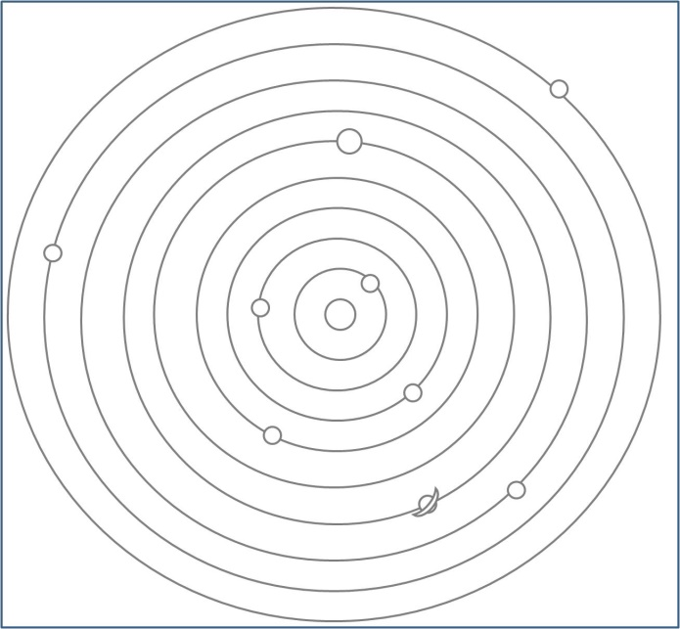

Космическое тело | Цвет на схеме | Место в Солнечной системе
Оценка: 1 планета (или Солнце) и ее место: 0,5+0,5=1 балл, максимум 10 баллов.
Урок № 7. Состав и свойства воздуха.
1 вариант
Воздух – это тело или вещество? Докажите это.
Какой газ воздуха поддерживает горение? Как это доказать?
Как воздух ведет себя при нагревании и охлаждении? Как это доказать?
Как доказать, что воздух упруг?
Оценка: 1 – 3 вопросы – 1 балл за констатацию, 1 балл за доказательство, 4 вопрос – 1 балл за доказательство – максимум 7 баллов.
2 вариант
Из каких газов состоит воздух?
Сколько в воздухе кислорода? Как это доказать?
Как воздух проводит тепло? Как это доказать?
Какой газ воздуха не поддерживает горение? Как это доказать?
Оценка: 1 вопрос – 1 балл за констатацию, 2 – 4 вопросы – 1 балл за констатацию, 1 балл за доказательство, – максимум 7 баллов.
Урок № 11. Свойства воды.
1 вариант
Докажите текучесть воды.
Докажите, что вода растворяет некоторые вещества.
Как вода ведет себя при нагревании? Как это доказать?
Какова температура кипения воды? Как это доказать?
2 вариант
Докажите прозрачность воды.
Докажите, что вода не растворяет некоторые вещества.
Как вода ведет себя при охлаждении? Как это доказать?
Какова температура плавления воды? Как это доказать?
Оценка: 1 – 2 вопрос – 1 балл за доказательство, 2 – 4 вопросы – 1 балл за констатацию, 1 балл за доказательство – максимум 6 баллов.
Урок № 12. Фильтрование.
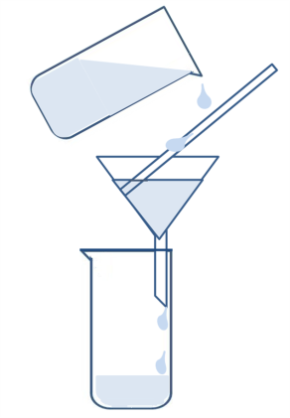 | Какой прибор изображен на рисунке? Подпишите его части.
Оценка: 1 предмет – 1 балл, максимум – 7 баллов
Урок № 15. Состав почвы.
Как доказать, что в состав почвы входят песок и глина?
Как доказать, что в состав почвы входит вода?
Как доказать, что в состав почвы входят органические остатки?
Как доказать, что в состав почвы входит воздух?
Как доказать, что в состав почвы входит соль?
Оценка: 1 доказательство – 1 балл, максимум – 5 баллов.
Приложение 6. Web 2.0
Уроки № 16, № 17. Создание документов в Google-диске
- Зайти на сайт google.com, (в правом верхнем углу кнопка красного цвета «ВОЙТИ»).
- Заполнить поля «АДРЕС ЭЛЕКТРОННОЙ ПОЧТЫ» и «ПАРОЛЬ» (то, что придумали при регистрации аккаунта).
- Нажимаем кнопку «ВОЙТИ».
- Убедиться в том, что вы вошли в свой аккаунт, можно, посмотрев в правый верхний угол – там должно отображаться ваше имя.
- Зайти под своим аккаунтом на ваш Google-диск.
- В левом верхнем углу имеются 2 кнопки «СОЗДАТЬ» и «ЗАГРУЗИТЬ» (последняя выглядит в виде стрелочки, ориентированной вверх). С помощью кнопки «Создать» вы можете создать на вашем диске текстовый документ (Word), электронную таблицу (Excel), презентацию (PowerPoint), рисунок, папку. С помощью кнопки «Загрузить» вы можете загрузить на ваш диск файлы для хранения в виртуальном пространстве из вашего компьютера (флешки).
- Создаем текстовый документ: кнопка создать – документ.
- Перед вами появляется стандартная страница, которая визуально похожа на документ Word.
- Для изменения названия документа и настроек доступа вам необходимо нажать на кнопку «НАСТРОЙКИ ДОСТУПА»
- Первое, что вам предложат – это переименовать созданный вами документ. Назовите документ и нажмите на кнопку «сохранить». После этого документ автоматически появится в вашем Google-диске (сохранять дополнительно его не нужно). Далее появится окно, в верхней строке которого появится ссылка. Она необходима нам при передаче для совместной работы. Скопируйте ее.
- Далее работаем над настройкой совместного доступа. Это процедура осуществляется с помощью кнопки «ИЗМЕНИТЬ». Доступ возможен в трех вариантах: всем в Интернете; всем, у кого есть ссылка; всем, кому дано разрешение. Выбираем нужное и нажимаем кнопку «СОХРАНИТЬ»
- Нажимаем кнопку «ГОТОВО»
- Документ создан и автоматически сохранен на вашем диске. Для того чтобы учитель мог получить доступ к этому документу, вам достаточно передать ему ссылку.
Аналогично создаются презентации и электронные таблицы.
ЗАДАНИЕ
- Пройти по ссылке совместного документа «Список участников команды «И».
- Вписать информацию в соответствующие ячейки таблицы.
- Создать текстовый документ с настройками для совместной работы («всем, у кого есть ссылка»). Набрать текст задания и решение, сохранить, скопировать ссылку и отправить на адрес nadezhdawolkoff@gmail.com.

Приложение 7. Проектная деятельность
Урок № 18. Структура проекта
- Актуальность
- Цель
- Задачи
- Объект
- Предмет
- Методы
- Гипотеза
- Теоретическая часть
- Практическое исследование
- Заключение
- Научные источники
Критерии оценки
- Актуальность проблемы, цели, задачи
- Характеристика объекта и предмета исследования
- Характеристика методов исследования
- Гипотеза
- Изложение теоретической части
- Представление практической части
- Формулировка выводов
- Выступление
- Сотрудничество
Урок № 19. Темы проектов
№ | Тема | Изучаемое явление | Оборудование
1 | Самая горячая ложка | теплопроводность материалов | стаканы  алюминиевая ложка  деревянная ложка  пластмассовая ложка  серебряная ложка  стальная ложка  термометр  кипяток
2 | Греет ли шуба? | теплопроводность воздуха | стаканы  меховые рукавицы  2 термометра  лед  кипяток
3 | Может ли вода течь вверх? | капиллярное движение воды | стаканы  трубочка с почвой  фильтровальная бумага
4 | В какой воде труднее утонуть? | плотность воды и растворов соли | весы  стаканы  соль  ареометр  мерный цилиндр  яйцо
5 | Самый холодный снег | температура плавления воды | весы  соль  стаканы  термометр  лед
6 | Подари мне электричество | статическое электричество | бумажный султанчик  палочка из оргстекла  газета
Урок № 20. Теоретические материалы для проектов
№ темы | Теоретические материалы
1 | Теплопередача  Теплопередача — физический процесс передачи тепловой энергии от более горячего тела к более холодному.  Тепло от плиты передается сковородке. Через некоторое время горячим станет даже кончик ручки, хотя он не касается плиты. Тепло от радиатора батареи передается воздуху в комнате. Солнце нагревает земную поверхность, а воздух нагревается от земли, нагретой Солнцем.  Когда физические тела одной системы находятся при разной температуре, то происходит передача тепловой энергии, или теплопередача от одного тела к другому до наступления термодинамического равновесия. Самопроизвольная передача тепла всегда происходит от более горячего тела к более холодному, что является следствием второго закона термодинамики (однако возможно передать тепло от холодного тела с помощью вспомогательных устройств, таких как холодильник). Теплопередачу невозможно остановить, можно только замедлить её.  Теплопроводность  Теплопроводность — это вид теплопередачи, при котором происходит непосредственная передача энергии от частиц (молекул, атомов) более нагретой части тела к частицам его менее нагретой части.  Следует помнить, что при теплопроводности само вещество не перемещается вдоль тела, переносится лишь энергия.  Наибольшей теплопроводностью обладают металлы, особенно серебро и медь. Плохой теплопроводностью обладают волосы, перья, бумага, пробка и другие пористые тела. Это связано с тем, что между волокнами этих веществ содержится воздух.  Если возникает необходимость предохранить тело от охлаждения или нагревания, то применяют вещества с малой теплопроводностью. Так, ручки для кастрюль, сковородок изготавливают из пластмассы. Дома строят из бревен или кирпича, обладающих плохой теплопроводностью, а значит, предохраняют помещения от охлаждения.
2 | Теплопередача  Теплопередача — физический процесс передачи тепловой энергии от более горячего тела к более холодному.  Тепло от плиты передается сковородке. Через некоторое время горячим станет даже кончик ручки, хотя он не касается плиты. Тепло от радиатора батареи передается воздуху в комнате. Солнце нагревает земную поверхность, а воздух нагревается от земли, нагретой Солнцем.  Когда физические тела одной системы находятся при разной температуре, то происходит передача тепловой энергии, или теплопередача от одного тела к другому до наступления термодинамического равновесия. Самопроизвольная передача тепла всегда происходит от более горячего тела к более холодному, что является следствием второго закона термодинамики (однако возможно передать тепло от холодного тела с помощью вспомогательных устройств, таких как холодильник). Теплопередачу невозможно остановить, возможно только замедлить её.  Теплопроводность воздуха  Теплопроводность — это вид теплопередачи, при котором происходит непосредственная передача энергии от частиц (молекул, атомов) более нагретой части тела к частицам его менее нагретой части.  Следует помнить, что при теплопроводности само вещество не перемещается вдоль тела, переносится лишь энергия.  Хуже всего проводят тепло теплоизоляторы — например, воздух. Плохая теплопроводность воздуха используется в наших домах — слой воздуха между двойными стеклами окон является прекрасным теплоизолятором. Воздух между ворсинками меха на шубе — тоже теплоизолятор. Наша зимняя одежда в своих материалах содержит много воздуха: между ворсинками меха, шерсти или пуха. Этот воздух не дает холодному воздуху извне соприкасаться с нашим телом, поэтому одежда помогает телу сохранять тепло.
3 | Капиллярное движение воды  Если вы любите пить коктейли или другие напитки из трубочки, то наверняка замечали, что когда один из ее концов опущен в жидкость, уровень напитка в ней несколько выше, чем в чашке или бокале. Почему так происходит? Обычно люди над этим не задумываются. А вот физики подобные феномены уже давно успели хорошо изучить и даже дали им собственное название – капиллярные явления. Пришел и наш черед выяснить, почему так происходит и как объясняется данные феномен.  Почему происходят капиллярные явления? В природе всему происходящему есть разумное объяснение. Если жидкость является смачивающей (к примеру, вода в пластмассовой трубке), она будет подниматься вверх по трубочке, а если несмачивающей (например, ртуть в стеклянной колбочке) – то опускаться. Причем чем меньше радиус такого капилляра, тем на большую высоту поднимется или опустится жидкость. Чем объясняются такие капиллярные явления? Физика говорит, что они происходят в результате воздействия сил поверхностного натяжения. Если приглядеться к поверхностному слою жидкости в капилляре, то можно заметить, что по своей форме он представляет собой некую окружность. Вдоль ее границы на стенки трубочки оказывает давление сила так называемого поверхностного натяжения. Причем, для смачивающей жидкости вектор ее направления обращен вниз, а для несмачивающей – вверх.  Водоподъемная способность почвы как пример капиллярных явлений – способность почвы медленно поднимать воду по капиллярным порам под действием сцепления воды с почвенными частицами. Высота и скорость поднятия воды зависят от ширины капилляров: чем меньше их диаметр, тем выше и быстрее она поднимается. Заполните почвой стеклянную трубочку, нижний ее конец поместите в стакан с водой. Посмотрите, как будет подниматься вода по трубке с почвой. Большая скорость подъема воды говорит о высокой водоподъемной способности почвы.
4 | Плотность  Плотностью вещества называется величина, численно равная массе единицы объёма этого вещества.  1 кубический сантиметр воды имеет массу 1 г. Плотность воды при 4^{о}С составляет 1 г/мл. Но эта величина характерна только для чистой дистиллированной воды. Если вода содержит примеси, то ее плотность увеличивается. Поэтому морская вода, содержащая множество растворенных солей, имеет значительно большую плотность, чем пресная.  Наверняка любители порезвиться в водоеме замечали, что держать тело на плаву легче в море, и гораздо труднее в озере или пруду. Море как бы выталкивает на поверхность благодаря своему составу. Секрета в таком положении вещей никакого нет. Просто морская вода содержит соль, в то время как в озере или пруду жидкость пресная, то есть не соленая.  Чтоб разобраться в этом вопросе, можно провести простой эксперимент. Для опыта нужно налить в любую емкость воды из-под крана и опустить в нее яйцо. Яйцо опуститься на дно сосуда и будет там лежать, не всплывая на поверхность.  На втором этапе опыта нужно достать утонувшее яйцо и добавить в жидкость две ложки обычной соли. Соль необходимо размешать, чтоб она полностью растворилась. Опустите в соленую воду яйцо. Что же произойдет? Оно будет плавать на поверхности. И все это благодаря наличию двух ложек соли. Соль увеличила показатель плотности воды, в то время как плотность яйца осталась прежней, то есть меньше солевого раствора.
5 | Почему, когда лёд посыпают солью, он тает даже при отрицательной температуре?  В свойствах смесей есть одна интересная закономерность: температура плавления смеси нескольких веществ всегда ниже, чем температура плавления каждого из чистых веществ по отдельности. Так для нашего случая, температура плавления чистой воды (в виде льда или снега) 0⁰ С. Если внести в лед примесь поваренной соли, то лед начинает плавиться при более низких - минусовых температурах. Температура плавления зависит от соотношения льда и соли, скорости перемешивания и даже степени измельчения льда.  Таким образом посыпав лед (стабильный при температуре ниже нуля), солью, получаем пограничный слой, в котором смесь льда и соли начинает плавиться. Потому что температура замерзания этого слоя ниже. В результате образуется пленка из водного раствора соли, что увеличивает площадь соприкосновения соли со льдом, пока весь лед не растопится, отобрав энергию у воздуха.  По этой же причине (отбирании тепла на растопление) стоять на солевой каше холоднее, чем просто на льду.  Теперь тоже самое человеческим языком. Грубо говоря, добавляя соль, мы меняем характеристику льда (а точнее полученной смеси). Если на улице -10⁰ чистая вода замерзает в лед без вопросов, потому что её точка замерзания 0⁰. Солевой раствор воды определенной концентрации замерзает, скажем, при -20⁰. Таким образом, добавив соль, получаем, что -10⁰ недостаточная температура для замерзания этой смеси, и она тает.
6 | Электризация тел при соприкосновении  Ещё в глубокой древности люди заметили, что янтарь (окаменевшая смола хвойных деревьев), потёртый о шерсть, приобретает способность притягивать к себе различные тела: соломинки, пушинки, ворсинки меха и т. д.  В дальнейшем установили, что этим свойством обладают и другие вещества: стеклянная палочка, потёртая о шёлк, палочка из органического стекла, натёртая о бумагу, эбонит (каучук с большой примесью серы), потёртый о сукно или мех.  Так, если потереть стеклянную палочку о лист бумаги, а затем поднести её к мелко нарезанным листочкам бумаги, то они начнут притягиваться к стеклянной палочке. К ней будут притягиваться и тонкие струйки воды.  Наблюдаемые явления в начале XVII в. были названы электрическими (от греч. электрон – янтарь). Стали говорить, что тело, получившее после натирания способность притягивать другие тела, наэлектризовано или что ему сообщён электрический заряд.  Если потереть о сухое сукно эбонитовую палочку, то не только палочка, но и сукно начнёт притягивать кусочки бумаги. Значит, при трении электризуются оба тела.  Электрический заряд может передаваться от одного тела к другому. Для этого необходимо лишь коснуться наэлектризованным телом другого тела. При этом часть электрического заряда перейдёт на второе тело. И это тело начнёт притягивать к себе мелкие листочки бумаги, пушинки и т. д.  Итак, электризация тел происходит при их соприкосновении.  На явлении электризации тел при соприкосновении основан принцип работы ксероксов. На явлении электризации основан принцип работы электрических фильтров, очищающих воздух от пыли и дыма. При окрашивании предметов применяется электризация частицы краски при её распылении, что позволяет добиться более ровного и прочного нанесения краски на предмет.
Урок № 21. Практическая часть работы над проектами
№ темы | Описание опытов
1 | Оборудование: ложки из дерева, стали, алюминия, пластмассы, серебра, стаканы с кипятком, термометр.  Поместите в стаканы с кипятком ложки из различных материалов: дерева, стали, алюминия, пластмассы, серебра. Измерьте температуру их кончиков сразу и через 10 минут. Сделайте вывод о теплопроводности различных материалов.  Температура ложки
  Время, минуты | Материал ложки
  Время, минуты | пластмасса | алюминий | сталь | дерево | серебро
  1
  10
2 | Оборудование: 2 стакана с кипятком, 2 стакана со льдом, меховые рукавицы, термометры.  Поместите стаканы с кипятком и снегом под меховые рукавицы, такие же стаканы оставьте на открытом воздухе. Измерьте и сравните температуры льда и кипятка сразу, через 10 минут и через 15 минут на воздухе и под рукавицей.  Температура
  Время, минуты | Кипяток |  | Лёд
  Время, минуты | на открытом воздухе | под меховой рукавицей | на открытом воздухе | под меховой рукавицей
  0
  10
  15
3 | Оборудование: стеклянная трубка с почвой, полоска пористой бумаги, стаканы с водой.  1. Заполните почвой стеклянную трубочку, нижний ее конец поместите в стакан с водой. Посмотрите, как будет подниматься вода по трубке с почвой. Опишите ваши наблюдения и сфотографируйте.  2. Поместите в стакан с водой полоску пористой бумаги. Посмотрите, как будет подниматься вода. Опишите ваши наблюдения и сфотографируйте.
4 | Оборудование: мерный цилиндр, ареометр, весы, соль, яйцо  1. Измерьте плотность чистой дистиллированной воды.  2. Взвесьте 2 г соли, поместите в стакан, добавьте 98 мл воды, перемешайте. Перелейте содержимое стакана в мерный цилиндр, измерьте плотность, запишите.  3. Взвесьте 4 г соли, поместите в стакан, добавьте 96 мл воды, перемешайте. Перелейте содержимое стакана в мерный цилиндр, измерьте плотность, запишите.  4. Взвесьте 6 г соли, поместите в стакан, добавьте 94 мл воды, перемешайте. Перелейте содержимое стакана в мерный цилиндр, измерьте плотность, запишите.  5. Взвесьте 8 г соли, поместите в стакан, добавьте 92 мл воды, перемешайте. Перелейте содержимое стакана в мерный цилиндр, измерьте плотность, запишите.  6. Взвесьте 10 г соли, поместите в стакан, добавьте 90 мл воды, перемешайте. Перелейте содержимое стакана в мерный цилиндр, измерьте плотность, запишите.  7. Постройте график зависимости плотности воды от содержания в ней соли.  Плотность воды  8. Поместите куриное яйцо в стакан с чистой водой, пронаблюдайте его положение в нем, опишите.  9. Поместите куриное яйцо в стакан водой, содержащей 10 г соли, пронаблюдайте его положение в нем, опишите.
  Количество соли в 100 г жидкости, г
  0 | 2 | 4 | 6 | 8 | 10
  плотность, кг/м³
   |  | 0 | 2 | 4 | 6 | 8 | 10
   | количество соли в 100 г жидкости, г
5 | Оборудование: стаканы со льдом, соль, весы, термометр.  1. Измерьте температуру льда.  2. Взвесьте 1 г соли, поместите в стакан со льдом, перемешайте. Подождите 2 минуты, измерьте температуру.  3. Взвесьте 2 г соли, поместите в стакан со льдом, перемешайте. Подождите 2 минуты, измерьте температуру.  4. Взвесьте 3 г соли, поместите в стакан со льдом, перемешайте. Подождите 2 минуты, измерьте температуру.  5. Взвесьте 4 г соли, поместите в стакан со льдом, перемешайте. Подождите 2 минуты, измерьте температуру.  6. Взвесьте 5 г соли, поместите в стакан со льдом, перемешайте. Подождите 2 минуты, измерьте температуру.  7. Постройте график зависимости температуры таяния льда от содержания в нем соли.  Температура льда
  Количество соли, г
  0 | 1 | 2 | 3 | 4 | 5
  температура льда
  температура льда |  | 0 | 1 | 2 | 3 | 4 | 5
   | количество соли, г
6 | Оборудование: палочка из органического стекла, газета, бумажный султанчик, мелко нарезанная бумага, два стакана, вода.  1. Потрите палочку из органического стекла о газету. Коснитесь палочкой верхушки бумажного султанчика. Опишите и сфотографируйте результат.  2. Потрите палочку из органического стекла о газету. Коснитесь палочкой мелко нарезанной бумаги. Опишите и сфотографируйте результат.  3. Потрите палочку из органического стекла о газету. Коснитесь палочкой волос соседа. Опишите и сфотографируйте результат.  4. Потрите палочку из органического стекла о газету. Поднесите палочку к тонкой струйке воды. Опишите и сфотографируйте результат.

